Жили-были в лесу лисичка и зайка. Жили они неподалёку друг от друга. Пришла осень. Холодно стало в лесу. Решили они избушки на зиму построить. Лисичка построила себе избушку из сыпучего снежка, а зайчик — из сыпучего песка. Перезимовали они в новых избушках. Настала весна, пригрело солнце. Лисичкина избушка растаяла, а зайкина стоит, как стояла. Пришла лисица в зайкину избушку, выгнала зайку, а сама в его избушке осталась.
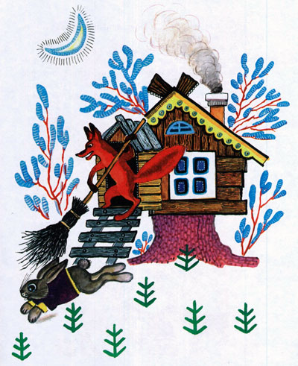
Пошёл зайка со своего двора, сел под берёзкою и плачет. Идёт волк. Видит — зайка плачет.
— Чего ты, зайка, плачешь? — спрашивает волк.
— Как же мне, зайке, не плакать? Жили мы с лисичкой близко друг возле друга. Построили мы себе избы: я — из сыпучего песка, а она — из сыпучего снежка. Настала весна. Её избушка растаяла, а моя стоит, как стояла. Пришла лисичка, выгнала меня из моей избушки и сама в ней жить осталась. Вот я и сижу да плачу.
— Не плачь, зайка. Пойдём, я тебе помогу, выгоню лисичку из твоей избы.
Пошли они. Пришли. Волк стал на пороге зайкиной избушки и кричит на лисичку:
— Ты зачем залезла в чужую избу? Слезай, лиса, с печи, а то сброшу, побью тебе плечи. Не испугалась лисичка, отвечает волку:
— Ой, волк, берегись: мой хвост что прут, — как дам, так и смерть тебе тут.
Испугался волк да наутёк. И зайку покинул.
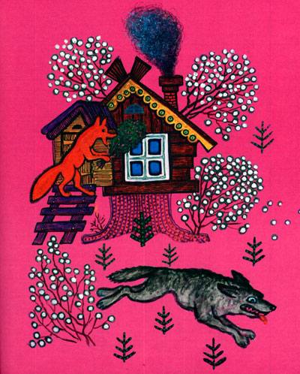
Сел опять зайка под берёзкой и горько плачет.
Идёт по лесу медведь. Видит — зайчик сидит под берёзкой и плачет.
— Чего, зайка, плачешь? — спрашивает медведь.
— Как же мне, зайке, не плакать? Жили мы с лисичкой близко друг возле друга. Построили мы себе избы: я — из сыпучего песка, а она — из сыпучего снежка. Настала весна. Её избушка растаяла, а моя стоит, как стояла. Пришла лисичка, выгнала меня из моей избушки и сама там жить осталась. Так вот я сижу и плачу.
— Не плачь, зайка. Пойдём, я тебе помогу, выгоню лисичку из твоей избы.
Пошли они. Пришли. Медведь стал на пороге зайкиной избушки и кричит на лисичку:
— Зачем отняла у зайки избу? Слезай, лиса, с печи, а то сброшу, побью тебе плечи.
Не испугалась лисичка, отвечает медведю:
— Ох, медведь, берегись: мой хвост что прут,— как дам, так и смерть тебе тут.
Испугался медведь да наутёк и зайку одного покинул.
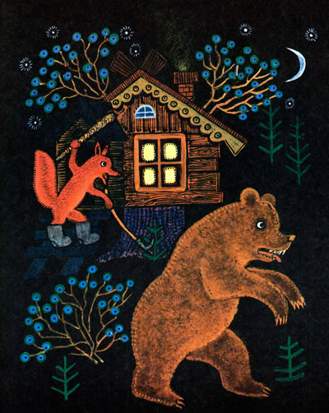
Опять пошёл зайка со своего двора, сел под берёзкою и горько плачет. Вдруг видит — идёт по лесу петух. Увидел зайчика, подошёл и спрашивает:
— Чего, зайка, плачешь?
— Да как же мне, зайке, не плакать? Жили мы с лисичкой близко друг возле друга. Построили мы себе избы: я — из сыпучего песка, а она — из сыпучего снежка. Настала весна. Её избушка растаяла, а моя стоит, как стояла. Пришла лисичка, выгнала меня из моей избушки и сама там жить осталась. Вот я сижу да плачу.
— Не плачь, зайка, я выгоню лису из твоей избушки.
— Ой, петенька,— плачет зайка,— где тебе её выгнать? Волк гнал — не выгнал. Медведь гнал — не выгнал.
— А вот я выгоню. Пойдём,— говорит петух. Пошли. Вошёл петух в избушку, стал на пороге, кукарекнул, а потом как закричит:
— Я — петух-чебетух,
Я — певун-лопотун,
На коротких ногах,
На высоких пятах.
На плече косу несу,
Лисе голову снесу.
А лисичка лежит и говорит:
— Ой, петух, берегись: мой хвост что прут,— как дам, так и смерть тебе тут.
Прыгнул петушок с порога в избу и опять кричит:
— Я — петух-чебетух,
Я — певун-лопотун,
На коротких ногах,
На высоких пятах.
На плече косу несу,
Лисе голову снесу.
И — прыг на печь к лисе. Клюнул лису в спину. Как подскочит лисица да как побежит вон из зайкиной избушки, а зайка и двери захлопнул за нею.
И остался он жить в своей избушке вместе с петушком.
